# Памятка для родителей

# "О безопасности детей при катании на велосипеде"

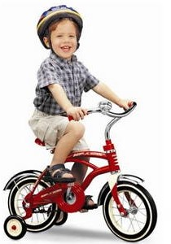***Катание на велосипеде требует повышенного внимания и соблюдения следующих правил:***

1. Дети обязательно должны кататься под присмотром взрослых.
2. Используйте средство защиты: велосипедный шлем, велосипедные перчатки, очки, наколенники, налокотники.
3. Велосипед – механическое устройство, как и автомобиль требующее технического ухода. Не забывайте проверять основные узлы велосипеда: исправную работу переднего и заднего тормозов, проверить крепление руля и седла, надёжность крепления педалей, убедиться в отсутствии трещин в сварных швах рамы. Если на велосипеде дисковые тормоза убедитесь в исправности гидролиний и степени износа тормозных колодок. Если у Вас тормоза V-brake, обратите внимание на износ и отсутствие трещин в ободе колеса, не допускается попадание масла на обод и тормозные колодки. Правильная настройка заднего переключателя убережёт Вас от непредвиденного торможения в результате загиба машинки скоростей в спицы. Если велосипед настроен и проверен, можно выезжать на улицу.
4. Постоянно напоминайте ребёнку о необходимости соблюдения правил дорожного движения, при этом очень важно соблюдать их самим, тем самым, показывая хороший пример.

При объезде припаркованных автомобилей необходимо убедиться в отсутствии приближающегося сзади автомобиля и обязательно показать другим участникам движения о своем намерении совершить манёвр – это вытянуть левую руку в сторону. Также нужно быть готовым, что в момент объезда автомобиля, водитель неожиданно может открыть дверь, столкновение в этом случае наиболее опасно для здоровья велосипедиста. При повороте направо необходимо убедиться, что одновременно с ребёнком не поворачивает автомобиль, велосипедиста могут прижать к обочине. Следует учитывать состояние дорожного покрытия, на влажном асфальте длина тормозного пути увеличивается.

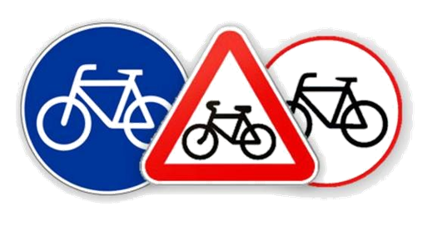

1. 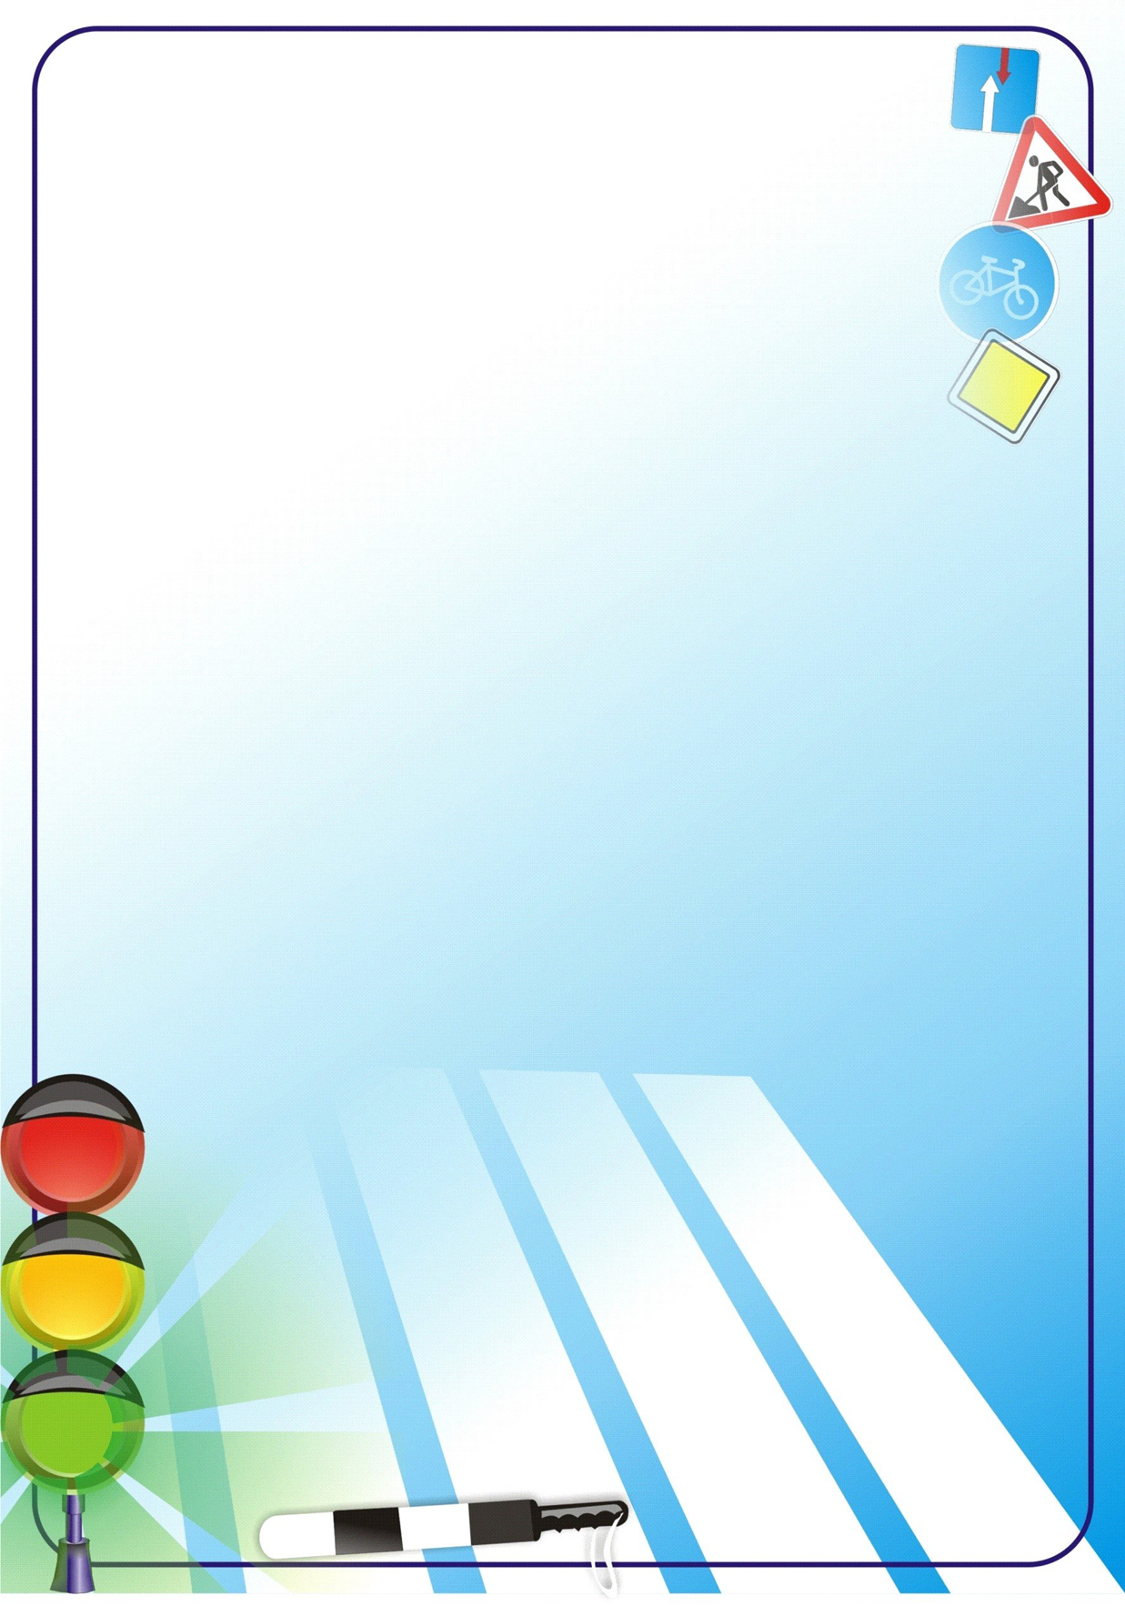Объясните ребёнку, что категорически запрещается:
   * ездить, не держась за руль,
   * перевозить пассажиров и груз, мешающий управлению,
   * ездить в темноё время суток,
   * превышать скоростной режим (в случае возникновения экстренной ситуации при высокой скорости ребёнок не успевает совершить манёвр, например, торможение или поворот)

**Вместе сохраним здоровье детей!**

# Уважаемые родители!

Прежде чем разрешить ребёнку кататься на велосипеде, скейте, роликовых коньках, самостоятельно проинструктируйте их о Правилах дорожного движения и правилах поведения на улицах и дорогах. Убедитесь, что ребёнок способен самостоятельно ездить на велосипеде, самостоятельно контролируйте, как он ездит и где. Четко определите для ребенка места, где он может играть (парк, площадки для игр, безопасные дворы, стадионы и т.д.) и места, где играть нельзя, а надо быть особенно внимательным (тротуары, пешеходные переходы, проезжая часть).

# Дети в своих действиях непредсказуемы, поэтому водителям автомобилей следует быть крайне внимательными и осторожными.

# 

**Правила катания на велосипедах для детей**

Знания о безопасной езде на велосипеде ребенка в 2-14 лет С самых ранних лет ребенок должен иметь первые познания правил дорожного движения. Они должны состоять из нехитрых постулатов: — объезжать движущиеся объекты (людей, животных, других участников движения); — замедлять движение на поворотах и при маневрах, когда совершается объезд недвижимых преград на пути (деревья, лавочки и пр.); — избегать выезда на проезжую часть; — объезжать ямы, лужи, канализационные люки; — переходить дорогу только в сопровождении взрослых, обязательно спешившись. Знания о безопасной езде ребенка на велосипеде с 14 лет С этого возраста ребенок имеет право быть участником дорожного движения. Соблюдение ПДД жизненно необходимо: — велосипедист должен соблюдать установленные правила и следовать указаниям дорожных знаков; — помнить о дистанции относительно движущихся впереди объектов;

* если на дороге выделена зона движения велосипедистов (велодорожка), велосипедист должен ехать по ней; — групповая езда осуществляется цепочкой, друг за другом; — ребенок должен быть внимательным к стоящему транспорту (внезапное открытие дверей, резкий старт); — в зоне передвижения людей спешиваются и везут велосипед рядом. Язык велосипедиста Чтобы другие участники движения были информированы о передвижении велосипедиста, ребенку стоит запомнить специальные сигналы: — вытянутая левая рука
* поворот налево; — левая рука, изогнутая в локтевом суставе и направленная вверх — поворот направо; — опущенная левая рука – остановка. Важные предосторожности для безопасного передвижения детей на велосипеде — Во время движения нельзя слушать плеер и, тем более, разговаривать по телефону; — внимательно следить за происходящим вокруг: движение транспорта, пешеходов, возможные помехи и препятствия; — всегда учитывать: скорость, опыт вождения, качество дорожного покрытия; — уметь и быть готовым резко тормозить. Особенно это актуально, когда ребенок или подросток не обладает достаточным мастерством езды на детском велосипеде. Езда в дождь Влага ухудшает техническое состояние велотранспорта и снижает срок службы деталей, потому поездок в дождь лучше избегать. Нюансы движения: — плохое сцепление с дорогой; — тормоза работают значительно хуже, что делает тормозной путь длиннее; — ухудшается видимость; — поворот осуществляется только на минимальной скорости. Движение на велосипеде в темное время суток и при пониженной видимости — Обязательно зажженная фара спереди, фонарь сзади; — световозвращатели — чистые и правильно закрепленные; — светлая одежда, оснащенная светоотражателями – жизненно важно быть ребенку видимым для других участников движения. Нюансы экипировки юного велосипедиста — Выбор одежды по принципу безопасности при движении (чтоб не зацепилась за руль, цепь и пр.), лучше использовать спортивную или специальную одежду; — обязательны светоотражающие полоски; — минимальная необходимая защита

– надежный шлем, который следует заменять после серьезных падений (даже при внешней целостности, ведь может быть нарушена внутренняя конструкция); — защитные очки. Перед выездом на велосипеде Проверка готовности транспортного средства к движению – часть правил безопасного движения ребенка на велосипеде. Перед выездом нужно осмотреть техническое состояние велосипеда на предмет следов от повышенных нагрузок: — трещин; — деформаций; — вмятин; — потертостей; — отслоений краски. Стоит обязательно проверить: — исправность руля и фары; — работу звукового сигнала и тормоза; — наличие и чистоту световозвращателей; — давление в шинах; — центровку

колес; — натяжение спиц и цепи; — наличие и регулировку зеркала заднего вида; — соответствие высоты сидения росту велосипедиста – при нижнем положении педалей нога должна быть слегка согнута. Все эти простые правила жизненно необходимы и должны быть доведены до автоматизма. Важно помнить, что истинно насладиться ездой поможет только безопасность.